ПРИЛОЖЕНИЕ к решению Челябинской городской Думы от________ №________

Вносимые изменения в Правила землепользования и застройки муниципального образования «Челябинский городской округ»

Номер градо-строительной зоны | Характер вносимых изменений | Индекс территориальных зон
Номер градо-строительной зоны | Характер вносимых изменений | действующее зонирование | с учетом изменений
02 24 | - изменить границы градостроительной зоны;  - установить территориальную зону 02 | 02 24 К31 | 02 24 К31  02 24 02 К31
02 29 | - изменить границы градостроительной зоны;  - изменить границы территориальных зон 04, 05, 06, 07, 10 | 02 29 04 А11  02 29 05 Б1  02 29 06 Г41  02 29 07 К33  02 29 10 К32 | 02 29 04 А11  02 29 05 Б1  02 29 06 Г41  02 29 07 К33  02 29 10 К32
02 30 | - изменить границы градостроительной зоны;  - изменить границы территориальных зон 03, 04 | 02 30 03 К33  02 30 04 К33 | 02 30 03 К33  02 30 04 К33

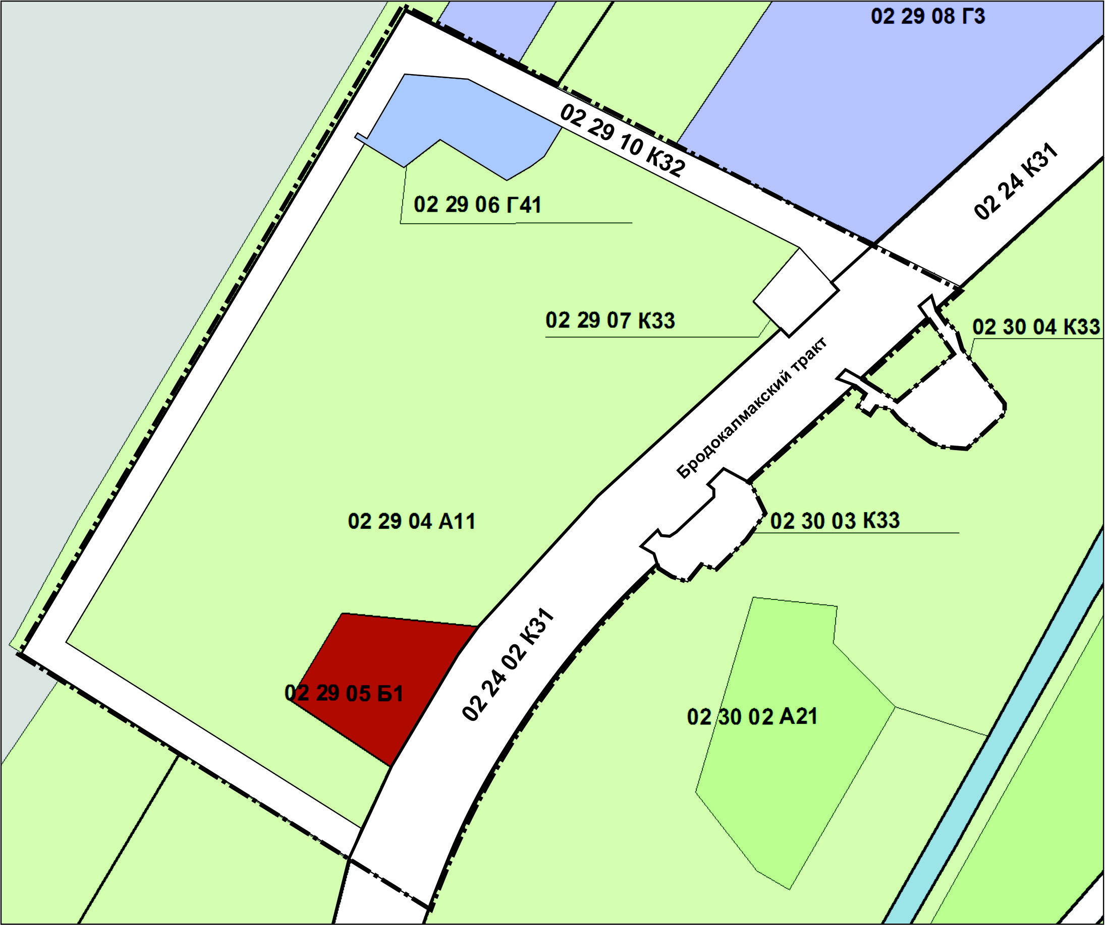

Председатель Комитета
градостроительства и
архитектуры города Челябинска С. В. Репринцев

